OA: CONSOLIDAR VOCABULARIO DE LAS PARTES DE LA CASA, OBJETOS DE LA CASA Y RECORDAR EL USO THERE IS Y THERE ARE APLICANDOLO EN LA DESCRIPCION DE UNA IMAGEN JUNTO AL VOCABULARIO ANTES MENCIONADO.

Colegio Santa María de Maipú
Departamento de inglés

GUIA DE AUTOAPRENDIZAJE DE INGLES 4° BÁSICO
NAME_____________________________________________________ DATE: _____________

PRIMER SEMESTRE 2020

Nombre______________________________________ Curso: ____________ Fecha: ____________

OA :
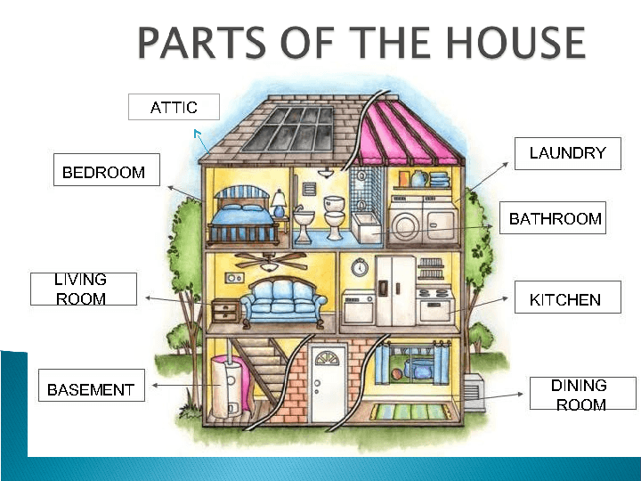

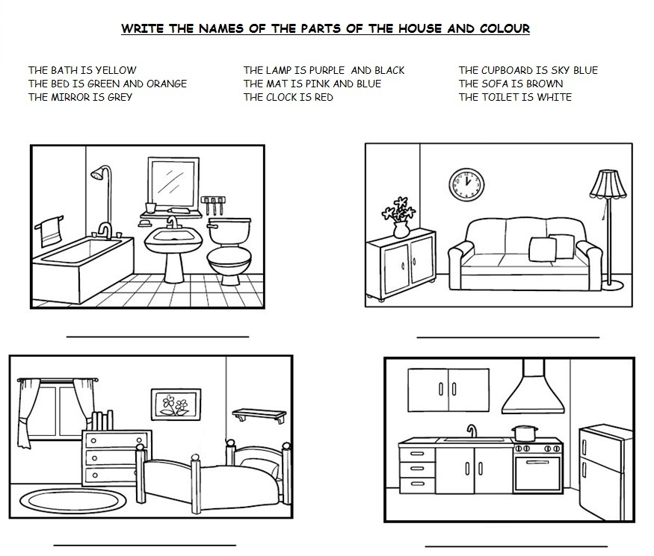

Nota: Revisa haber escrito el nombre de las partes de la casa y haber coloreado los objetos de la casa según las

There is and There are
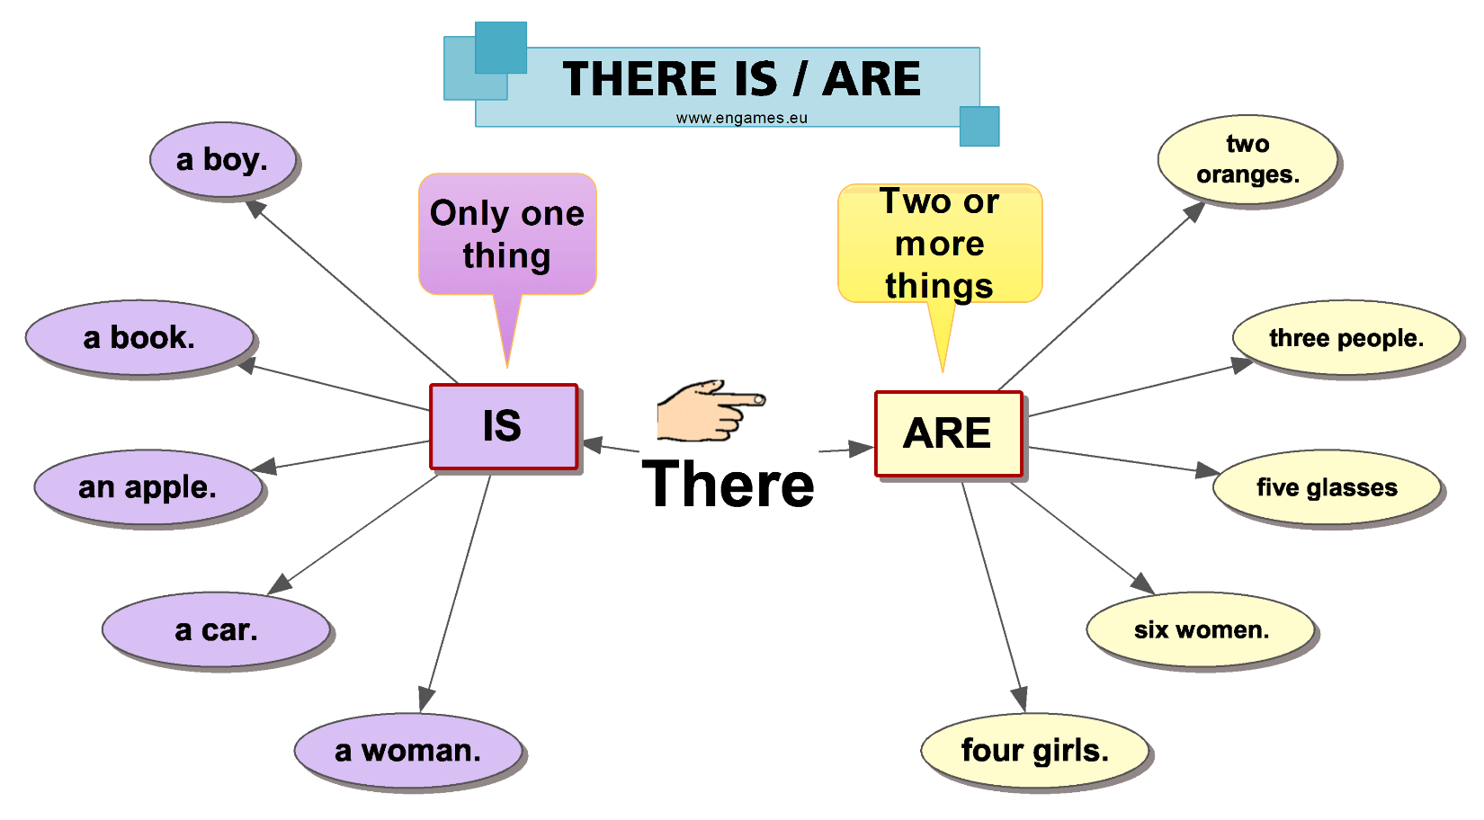

Describe the bedroom using THERE IS and THERE ARE.
Describe la habitación usando there is y there are. Pon atención al ejemplo.

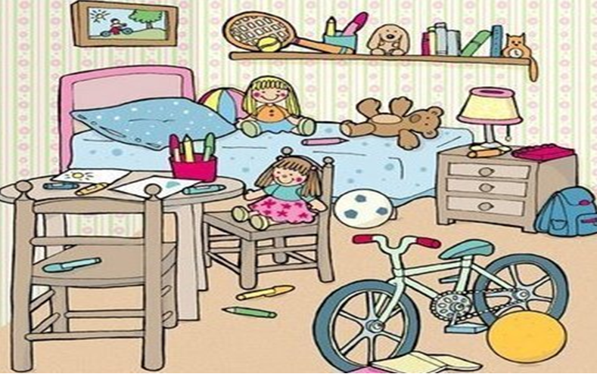

1. In my bedroom there are two balls.
2.
3.
4.
5.
6.
7.

Complete using IS or ARE

1-There ___ a yellow pencil.
2-There ___ three white tables.
3-There____ an old chair.
4-There ___ four beds in my house.
5-There ___ a new washing-machine.
6-There ___ a big fridge.
7-There ___ many carpets.
8- There ___a blue chair.
9 There___ four pretty cats.
10- There ___ six pictures on the wall.
11- There ___ a green wardrobe.
12-There___many windows.

BOARD GAME
JUGADORES: 2 A 4 PERSONAS
PARA JUGAR NECESITAS UN DADO Y UN MARCADOR POR JUGADOR.
LANZA EL DADO Y ANDA DESCRIBIENDO LA IMAGEN UTILIZANDO THERE IS / THERE ARE SEGÚN CORRESPONDA. El JUGADOR QUE LLEGA AL ÚLTIMO RECUADRO AMARILLO GANA EL JUEGO.
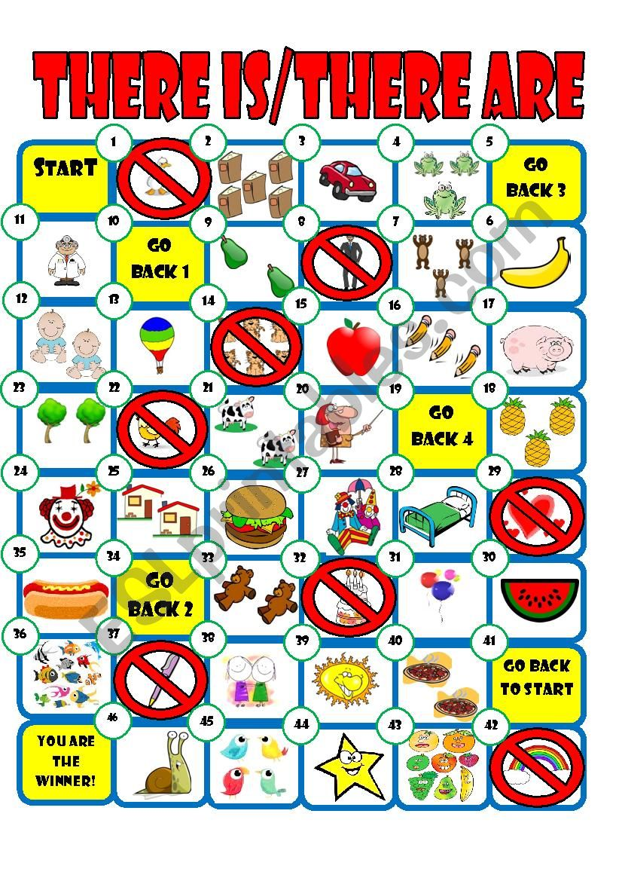
GOOD LUCK!!

